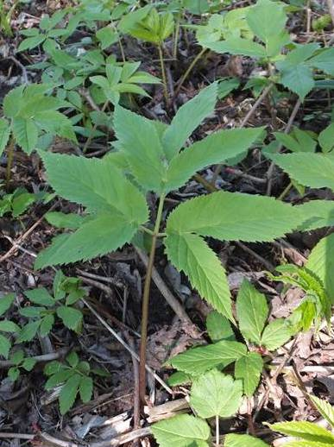
Podagrycznik pospolity

Termin zbioru:
wiosna - lato liście wraz z ogonkami liściowymi
(najlepiej zbierać najmłodsze jasnozielone
rośliny)

Działanie:

- przeciwzapalne
- przeciwbólowe
- przeciwreumatyczne
- regenerujące i odtruwające organizm
- moczopędne

Wskazania: problemy z wątrobą (podagrycznik pobudza odtruwające działanie wątroby), choroby artretyczne, obrzęki, rany, ukąszenia, użądlenia

Liście (wraz z ogonkami liściowymi) można:

- zjadać na surowo,
- dodawać do sałatek,
- przyrządzać jak szpinak
- wykorzystać jako dodatek do zupy albo do nadzienia
- ….
Drobno posiekane ogonki liściowe można dodawać na przykład do kasz, kanapek, past itp. jako chrupiącą posypkę o ciekawym, lekko żywicznym smaku.

O tym pamiętaj…
- W świeżym zielu znajduje się dużo witaminy C (aż do 60 mg/100 g surowca) oraz karotenu.
- Roztartym zielem (albo samym sokiem) można nacierać miejsca ukąszeń przez owady.
- Świeże liście przykładane na rany powodują ich szybsze gojenie się oraz zmniejszenie obrzęku i świądu.
- Liście podagrycznika można również kisić i wykorzystywać jako bazę do kwaskowych zup.
- Niegdyś podagrycznik używany był jako lek na podagrę (stąd nazwa rośliny).

